**Паттерны проектирования**

**ИСиТ,ПОИБМС-2**

**Лекция 4**

**Порождающие паттерны**

1. **Порождающие паттерны:** создание семейств новых объектов.
2. **Порождающие паттерны:** Factory Method (Фабричный метод), Abstract Factory (Абстрактная фабрика),Builder (Строитель), Prototype (Прототип), Singleton(Одиночка).

**Factory Method**

1. **Factory Method:** общий интерфейс для создания объектов в базовом классе, позволяя производному классу изменять тип создаваемых объектов. Фабрика классов COM (IClassFactory).

1. **Oписание проблемы:** необходимо создавать объекты различного типа, в дальнейшем могут появиться другие типы объектов.
2. **UML-диаграмма: Product** – интерфейс создаваемых объектов, **ConcreteProduct** – различные продукты,  **Creator** –создатель объектов, **ConcreteCreator** –реализация виртуального метода CreateProduct()

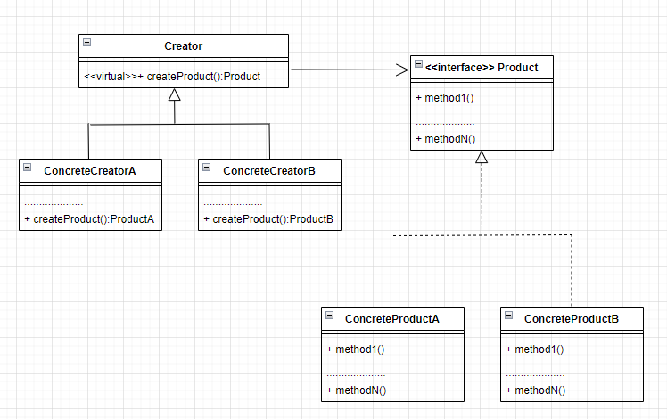

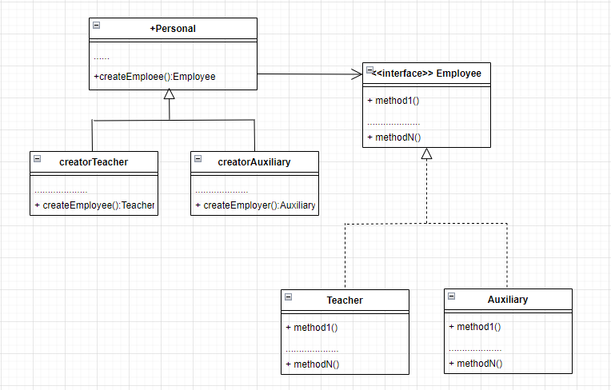

1. **C#**

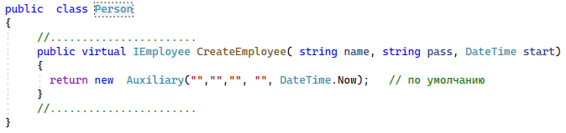

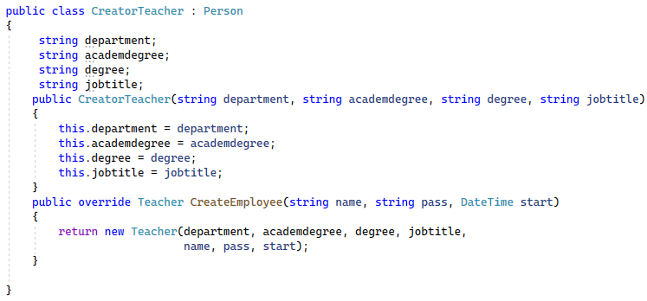

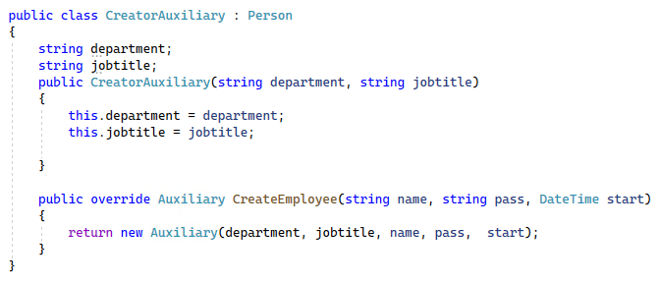

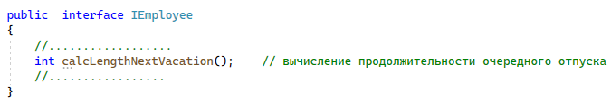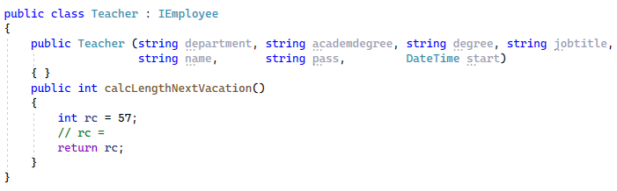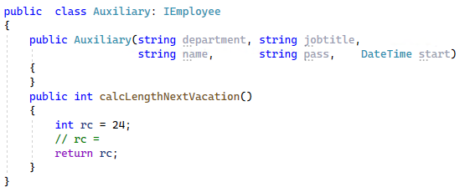

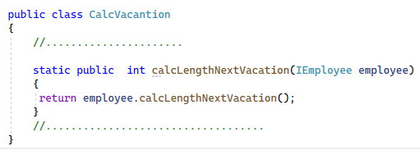

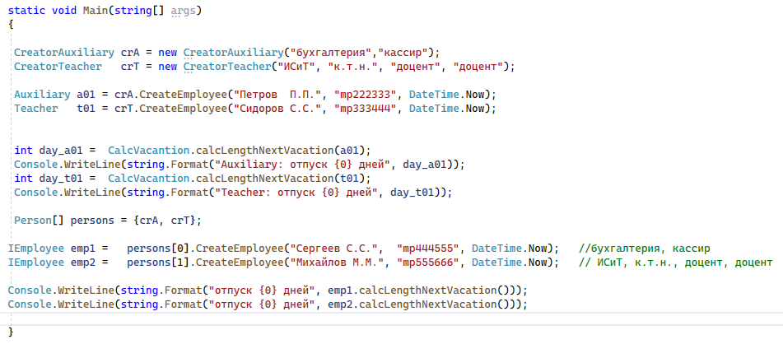



**Abstract Factory**

1. **Abstract Factory:** порождающий паттерн для создания семейств связанных объектов.
2. **Abstract Factory/UML:**

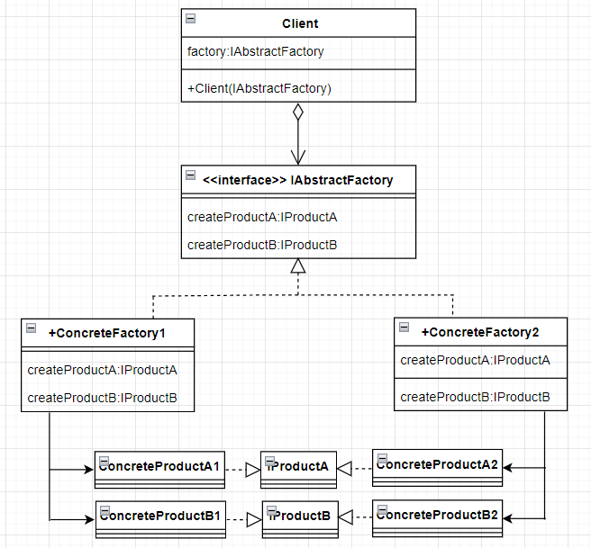

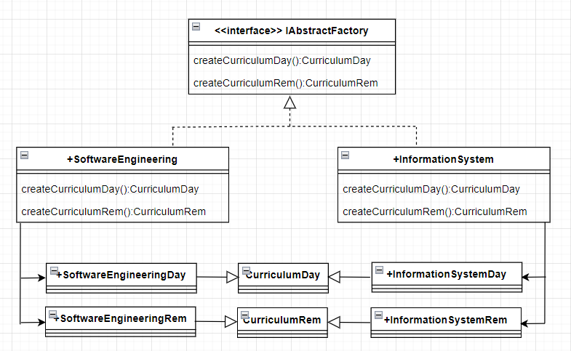

1. **C#**
2. **Описание паттерна:**

* описание проблемы;
* мотивация к применению;
* UML-диаграмма;
* структуры применяемых классов;
* пример на одном из языков программирования;
* особенности реализации;
* связи с другими паттернами.